22. Diweddariadau Cyfathrebu Cyflym - Newyddion
Pwysig: Cyfeiriwch at Daflen Wybodaeth 10.1 i ymgyfarwyddo ag egwyddorion sylfaenol ychwanegu erthyglau newyddion a threfnu tudalen Newyddion y Brifysgol cyn ceisio defnyddio'r system Diweddariadau Cyfathrebu Cyflym.
Mae system newydd wedi cael ei gosod er mwyn i aelodau o'r tîm Cyfathrebu (ac aelodau eraill o staff perthnasol) allu gweld erthyglau newyddion yn fyw ar wefan y Brifysgol yn gyflym.
Camau i sicrhau bod eich erthygl newyddion yn fyw:
- Crëwch yr Erthygl Newyddion yn yr ardal briodol o fewn yr Archif Newyddion
- Drychweddwch yr Erthygl Newyddion i'r ardal briodol yn yr hafan Newyddion
- Aildrefnwch yr hafan Newyddion i gadw'r trefniant cywir (1 eitem yn main story, a nifer o eitemau yn top story)
- Cyhoeddi'r safle Newyddion
- Trosglwyddo'r adran Newyddion i'r safle byw
Mae gwybodaeth am gamau 1-3 ar gael yn Nhaflen Wybodaeth 10.1. Gwnewch yn siŵr eich bod wedi cwblhau'r camau hyn cyn symud ymlaen i gamau 4 a 5.

Cam 4 - Cyhoeddi ardaloedd priodol y safle Newyddion
Nawr eich bod wedi cwblhau camau 1-3, bydd eich erthygl newydd yn ymddangos yn gywir wrth edrych ar ragolwg yn yr adran Newyddion yn y CMS. Y cam nesaf yw sicrhau bod y newidiadau hyn yn cael eu cyhoeddi ar y "staging server" cyn eu gwneud yn fyw.
Yn gyntaf bydd angen i chi gyhoeddi'r adran Newyddion.
- Yn Strwythur Safle'r CMS, cliciwch ar y botwm Actions i'r dde o'r brif adran Newyddion a dewiswch 'Publish branch':
- Bydd yn cael ei ychwanegu i'r ciw cyhoeddi a bydd neges yn ymddangos ar waelod y sgrin i gadarnhau
- I wirio cynnydd y cyhoeddiad, cliciwch ar 'Publish channels' yn y ddewislen 'Sites & Channels' ar y chwith:
- Bydd y sgrin 'Publish channels' yn ymddangos, a bydd modd i chi weld eich cyhoeddiad o dan 'Upcoming publishes':
- Bydd y sgrin yn adnewyddu bob ychydig eiliadau, a phan fydd y cyhoeddiad wedi gorffen bydd yn diflannu. Gwnewch yn siŵr nad yw eich cyhoeddiad yn ymddangos yma bellach cyn symud ymlaen i gam 5.

Rydych nawr wedi cwblhau Cam 4 a dylech symud ymlaen i Gam 5.

Cam 5 - Trosglwyddo'r adran Newyddion i'r safle byw
Cyn parhau gyda Cham 5 dylech wirio bod popeth a wnaethoch yng Ngham 4 wedi bod yn llwyddiannus. I wneud hyn ewch i'r dudalen Newyddion ar y gweinydd llwyfannu i wirio ei bod yn edrych fel y dylai.
Ewch i'r ddolen hon i wirio: http://cmspreview.aber.ac.uk/en/news/
Os ydych chi'n hapus â sut mae'r hafan Newyddion a'r erthygl Newyddion yn ymddangos, gallwch barhau.
- I drosglwyddo'r adran Newyddion i'r safle byw, dylech agor y cyfeiriad gwe hwn yn eich porwr: https://cms.aber.ac.uk/jenkins/view/Comms/job/CommsTransfer/
- Gofynnir i chi fewngofnodi - defnyddiwch eich manylion mewngofnodi a'ch cyfrinair Prifysgol arferol.
- Byddwch nawr yn gweld y sgrin drosglwyddo Comms:
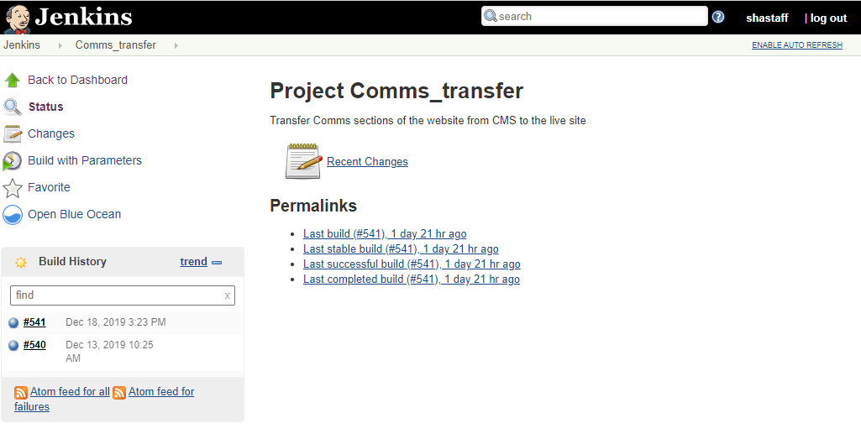
- Cliciwch ar 'Build with Parameters' yn y ddewislen ar y chwith.
- Cliciwch ar y gwymplen i ddewis beth yr hoffech ei drosglwyddo:
  - Newyddion
  - Hysbysiadau
  - Newyddion Graddio
  - Yr Hen Goleg
- I wneud erthygl newyddion yn fyw, bydd angen i chi ddewis News
- Cliciwch ar y botwm Build i ddechrau trosglwyddo
- Byddwch yn gweld cynnydd y trosglwyddiad yn y panel Build History ar y chwith
- Pan fydd y trosglwyddo wedi gorffen, dylai eich erthygl newyddion fod yn fyw - gwiriwch yr hafan Newyddion i weld os yw yno. Ewch i'r ddolen hon i wirio: http://www.aber.ac.uk/en/news/. Os na allwch weld unrhyw newidiadau, cliciwch ar Ctrl+F5 i adnewyddu'r dudalen a gwiriwch eto.

Rydych nawr wedi cwblhau Cam 5 a dylai'r broses fod wedi'i chwblhau.

